Тема: Лічба предметів в межах 20. Вимірювання і побудова відрізків.
Мета: Формувати навички лічби в межах 20; вчити вимірювати та креслити відрізок за даною умовою; розвивати вміння розв’язувати приклади і задачі вивчених видів, розвивати мовлення, логічне мислення; виховувати акуратність, працьовитість.
Хід уроку
І. Організаційний момент
- Діти, чи хотіли б ви потрапити в світ казки? Які казки ви знаєте?
- Сьогодні, до нас завітав казковий герой. Виконайте завдання і дізнаєтесь хто це?
ІІ. Повторення вивченого матеріалу
1. Гра «Закінчи речення»
- Назвіть числа в порядку зростання? (3, 4, …)
- Назвіть числа в порядку спадання? (10, 9, …)
- Лише парні числа? (2, 4, …)
- Непарні? ( 1, 3, …)
Було - 4 см.   Наклеїв - 5 см.  Стало-? | Оленка - 5б. 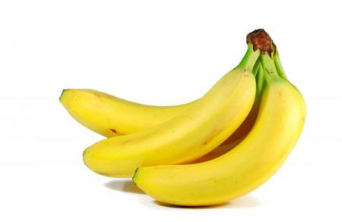  ? Петрик - 4 б.
  1 | ) |  |  |  |  |  | ( |  | )
  1 | ) |  |  |  |  |  | ( |  | )
Росло - 9 ябл. 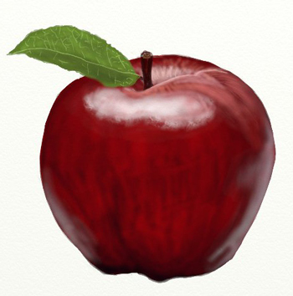  Впало -4 ябл.  Залишилося-? | 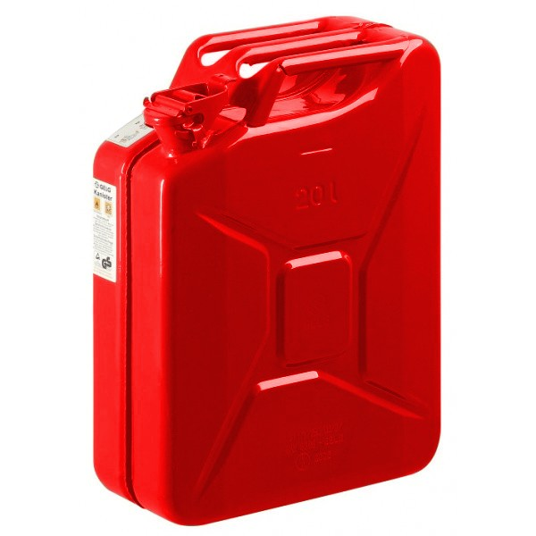 - 7 л 10 л  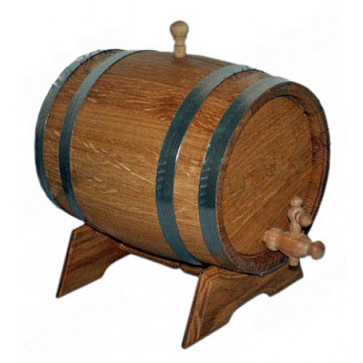 ? л
  1 | ) |  |  |  |  |  | ( |  | )
  1 | ) |  |  |  |  |  | ( |  | )
І п. – 4 гр. 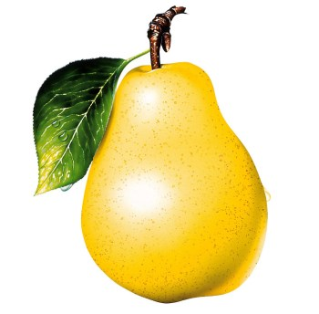  ІІ п. - ?, на 3 гр. > | І гр.- 9 м.   ІІ гр.-?, на 4 м. <
  1 | ) |  |  |  |  |  | ( |  | )
  1 | ) |  |  |  |  |  | ( |  | )
- Знайдіть зайве число? (1, 3, 5, 7, 9, 10)
- Чому число 10 зайве?
2. Розв’язування задач за індивідуальними картками на дошці
3. Гра «Питайлик питає?»
- На кожній картці є казкова геометрична фігура, що ви знаєте про неї?
- Що таке квадрат?
- Що таке трикутник?
- Як знайти невідомий доданок?
- Що таке кут?
- Що таке відрізок?
- Ось тепер перевіримо задачі. Ви, молодці, впорались з завданням, тож прочитаймо слово-відгадку казкового героя! (КОЛОБОК)
- Що з ним сталося?
- Попри всі події Колобок завітав до вас з величезним проханням: переписати казку інакше.
- Давайте спробуємо.
Він утік від баби з дідом.
Не сидів він на вікні.
І зустрів він Зайчика.
Й ну співать йому пісні.
- Не захотів Зайчик слухати, а дав завдання ось яке: каліграфічно записати цифру, яка позначає кількість вушок у зайчика.
- Щоб цифру цю написати треба про пальчикову гімнастику згадати.
4. Пальчикова гімнастика «Зайчик»
5. ПАМ’ЯТКА: ноги на підлогу став, спинка пряма, зошит під нахилом.
- Тож цифру 2 починаємо писати вище середини клітинки, ведемо заокруглення до верхньої сторони клітинки, заокруглюючи праворуч, пишемо пряму похилу лінію вниз, до середини нижньої сторони клітинки, ведемо хвилясту лінію праворуч.
6. Математичний диктант
- Запишіть найменше одноцифрове число?
- Запишіть найменше двоцифрове число?
- Запишіть суму двох останніх чисел?
- Запишіть сусідів числа 6?
- Запишіть наступне до числа 8?
- Запишіть різницю чисел 10 і 7?
- Зменшуване 6 від’ємник 4.Запишіть різницю.
- Число 5 збільшіть на 4?
7. Взаємоперевірка
1 10 11 5 7 9 3 2 9
ІІІ. Закріплення вивченого матеріалу
- На сьогоднішньому уроці ми будуватимемо відрізки, вправлятимемось в розв’язанні задач і прикладів в межах 10.
1. Приклади на картках
10-6= | 10-3= | 3+4= | 10+8=

- Виконаймо ще одне завдання від Зайчика: обрахуйте приклади, попрацюйте в парах змінного складу.
2. Розв’язування прикладів з коментуванням
10- 4-4= 2+3+3=
6-5-1= 9-8-0=
8-1-1= 5+3+1=
- Посміхніться сусіду праворуч, посміхніться сусіду ліворуч.
А зараз, відпочинемо, посміхаючись разом.
3. Фізкультхвилинка «Посмішка» (відео)
4. Робота з підручником
- Не з’їв Зайчик Колобка, от він покотився далі, і зустрів Ведмедя, й ну співать йому пісні. Не захотів слухати клишоногий, а загадав загадку про бджіл: до якого вулика безпечніше підійти по мед. Відкриймо книжку там є підказки (с. 90 №6).
5. Робота в четвірках
- Прочитаймо: складіть і розв’яжіть задачу за малюнком.
6. Презентація складеної задачі за допомогою малюнків
Було – 6 бдж. Було – 6 бдж.
Прилетіло – 4 бдж. Полетіло – 5 бдж.
Стало - ? Залишилось -?
- Було б добре аби бджілки не кусались, а ведмеді без дозволу не брали мед.
- Не з’їв Ведмідь Колобка, покотився він далі, і зустрів Вовка, й ну співать йому пісні.
Не хоче слухать Вовк,
а дав завдання на урок.
Задачу сміло оживити,
і розв’язати, й проговорити!
Якщо справитесь - хвала,
А не справитесь - ганьба,
З’їм – смачного колобка!
8. Розв’язування задач (на картках) в групах
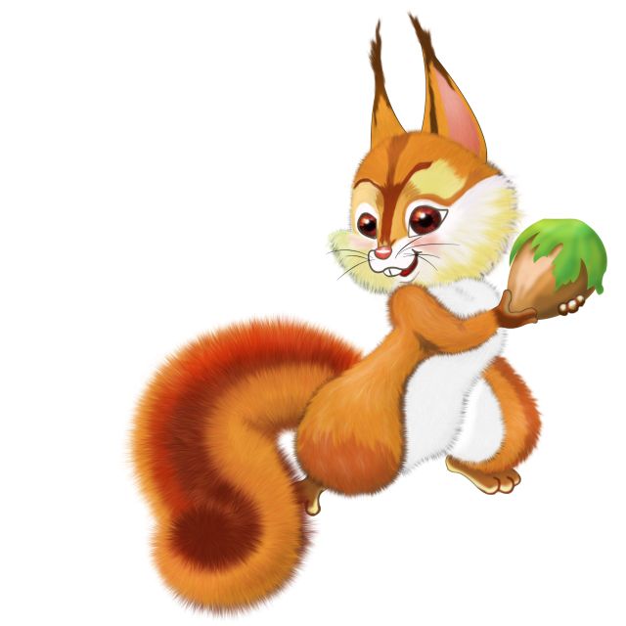 - ? кг  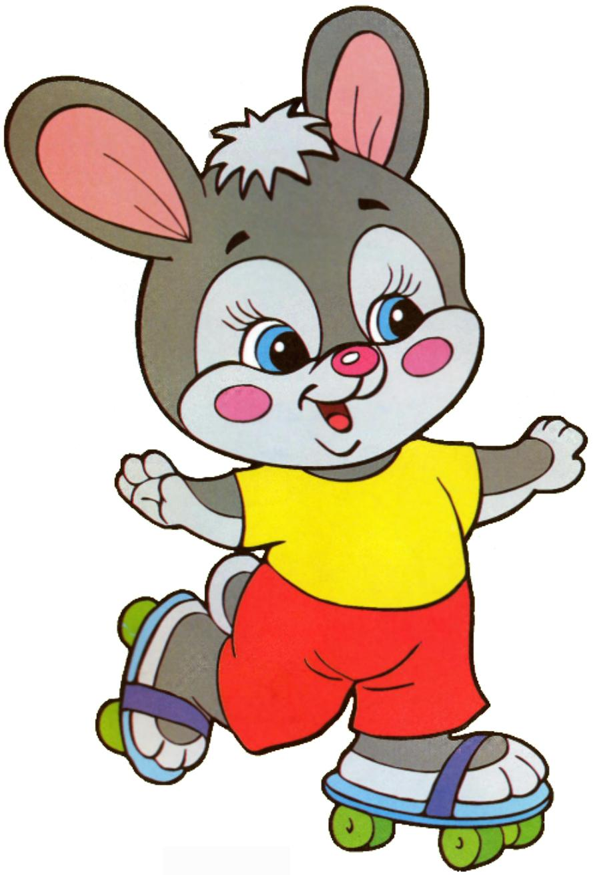 - 3 кг | 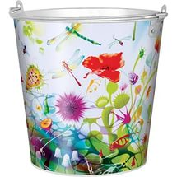 - 10 л  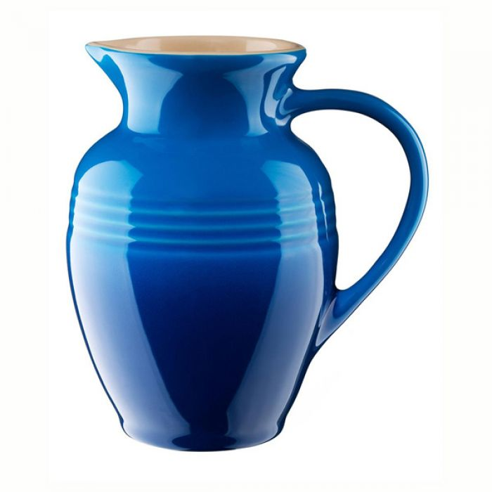 - 6 л
- 10   - ?, на 6 < |  - 9 кг на ? >  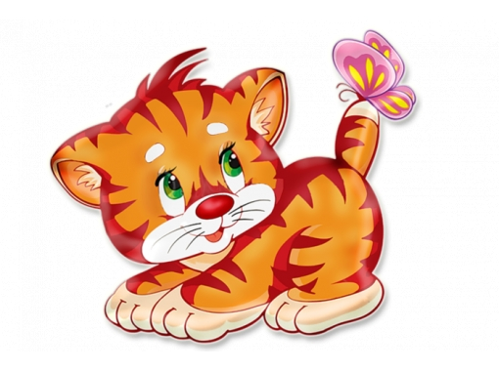 - 5 кг

9. Гра «Жива задача» ( групове представлення задачі)
Умова | Розв'язання | Відповідь
- Відпустив Вовк Колобка, а на зустріч йому Лиска мовила тоненьким голоском:
Побудуєш крепкий міст,
відпущу тебе у ліс,
коли ні, пиняй на себе!
- Щоб будувати міст треба геометричні фігури знати, а ще відрізки вміти виміряти.
- З яких фігур будуватимемо міст?
10. Гра «Назви геометричну фігуру»
- В чому вимірюється довжина? (см, дм)
- Скільки см в 1 дм?
- Порівняйте іменовані числа.
11. Порівняння іменованих чисел
І- в. 1 см 1дм ІІ-в. 10 см 1дм
1 дм 8см 1дм 1см
12. Гра «Виміряй відрізок»
- Виміряйте смужку, і накресліть відрізок на 2 см коротший.
- Перевіряємо: червоні - 8 см, зелені - 7 см, жовті – 4 см.
- Побудували міст. Відпустила Лиска Колобка.
- Ну, а ми вже скажемо: УРА!
- Сьогодні, ми стали дивовижними письменниками, і написали казку, в якій Колобок залишився живим.
ІV. Підсумок уроку
Гра «Мікрофон»
- Поки рятували колобка:
- Що вправлялися робити?
- Що нового дізналися?
- Про що цікаве розповісте вдома?

Бердичівська міська гуманітарна гімназія №2

УРОК З МАТЕМАТИКИ
У 1 - Б КЛАСІ
ТЕМА: ЛІЧБА ПРЕДМЕТІВ В МЕЖАХ 20. ВИМІРЮВАННЯ І ПОБУДОВА ВІДРІЗКІВ.

Вчитель: Грабовська Л. Ю.

2017 р.

Матусю, дай ручки твої поцілую,
За шийку тебе обійму
І щічки погладжу.
Ти знаєш, матусю,
Як дуже тебе я люблю!
І ти мене любиш, хоч я неслухняна,
Частенько і шкоду роблю.
Та ти все пробачиш, мене поцілуєш,
І я тебе сильно люблю!

1 см 1 дм  1 дм 8см | 10 см 1 дм  1 дм 1 см
1 см 1 дм  1 дм 8см | 10 см 1 дм  1 дм 1 см
1 см 1 дм  1 дм 8см | 10 см 1 дм  1 дм 1 см
1 см 1 дм  1 дм 8см | 10 см 1 дм  1 дм 1 см
1 см 1 дм  1 дм 8см | 10 см 1 дм  1 дм 1 см
1 см 1 дм  1 дм 8см | 10 см 1 дм  1 дм 1 см
1 см 1 дм  1 дм 8см | 10 см 1 дм  1 дм 1 см
1 см 1 дм  1 дм 8см | 10 см 1 дм  1 дм 1 см
1 см 1 дм  1 дм 8см | 10 см 1 дм  1 дм 1 см
1 см 1 дм  1 дм 8см | 10 см 1 дм  1 дм 1 см
1 см 1 дм  1 дм 8см | 10 см 1 дм  1 дм 1 см
1 см 1 дм  1 дм 8см | 10 см 1 дм  1 дм 1 см
1 см 1 дм  1 дм 8см | 10 см 1 дм  1 дм 1 см
1 см 1 дм  1 дм 8см | 10 см 1 дм  1 дм 1 см
1 см 1 дм  1 дм 8см | 10 см 1 дм  1 дм 1 см

